PEMIMPIN YANG MELAYANI
Suatu Tinjauan Teologis-Praktis Mengenai Kepemimpinan di Gereja Toraja
Jemaat Galaxi - Klasis Pulau Jawa
SKRIPSI
Diajukan kepada Sekolah Tinggi Agama Kristen Negeri (STAKN) Toraja
Guna Memeroleh Gelar Sarjana Teologi (S.Th)

Oleh:
ABI YUSRI YANTITANDISERL
20021640
SEKOLAH TINGGI AGAMA KRISTEN NEGERI (STAKN) TORAJA
2007

Judul Skripsi | : PEMIMPIN YANG MELAYANI
Sub Judul | : Suatu Tinjauan Teologis-Praktis Mengenai  Kepemimpinan di Gereja Toraja Jemaat Galaxi - Klasis  Pulau Jawa
Disiapkan oleh | : Abi Yusri Yanti Tandiseru
Nirm | :20021640
Jurusan | : Teologi
Paket | : Kokom (Komunikasi dan Komputer)

Setelah di periksa dan di teliti ulang ternyata telah memenuhi persyaratan
untuk dipertahankan di depan dewan penguji.
Rantepao, 06 Desember 2007
Dosen Pembimbing
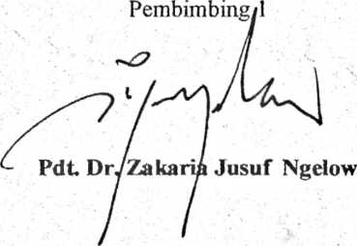
Pembimbing 2
Petru<firanda, S.Th
HALAMAN PENGESAHAN
Judul Skripsi : PEMIMPIN YANG MELAYANI
Sub Judul : Suatu Tinjauan Teologis-Praktis Mengenai
Kepemimpinan di Gereja Toraja Jemaat Galaxi - Klasis
Pulau Jawa
Sebagai salah satu persyaratan guna memeroleh gelar Saijana Teologi
pada Sekolah Tinggi Agama Kristen Negeri (STAKN) Toraja.
Di siapkan oleh : Abi Yusri Yanti Tandiseru
Nirm 120021640
Dosen Pembimbing:
1. Pdt. Dr. Zakaria Jusuf Ngelow
2. Petrus Tiranda S.Th
Telah dipertahankan oleh penulisnya di depan panitia ujian saijana (SI)
Sekolah Tinggi Agama Kristen Negeri Toraja.
Dosen Penguji
1. Pdt. Simon Petrus Suripatty, S.Th, M.PA ( )
2. Pdt. Drs. Daud Sangka’, M.Si ( )
Panitia Ujian /
Ketua, Sekretaris,
Pdt. Andarias Tandi Sitammu, M.Th Pdt. Abraham S. Tanggulungan, M.Si
Mengetahui
Ketua STAKN-Toraja
Pdt. Simon Petrus Suripatty, S.Th, M.PA

